CHUYÊN ĐỀ: GIỚI THIỆU SÁCH THÁNG 10 – GIẢI PHÓNG THỦ ĐÔ

"Dù có đi bốn phương trời. Lòng vẫn nhớ về Hà Nội. Hà Nội của ta, Thủ đô yêu dấu. Một thời đạn bom, một thời hòa bình".
Nhân dịp kỷ niệm 69 năm ngày Giải phóng thủ đô (10/10/1954 – 10/10/2023), Chi chi đội 9A5 xin giới thiệu tới các bạn cuốn sách 3D "Hà Nội ngàn năm kí ức" vô cùng hấp dẫn và sinh động.
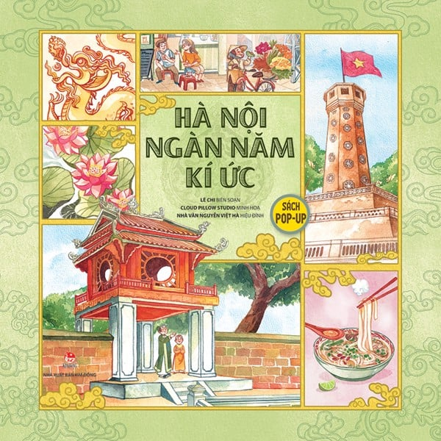
Cuốn sách "Hà Nội ngàn năm kí ức" là một cuốn sách tranh 3D (pop- up) về Hà Nội do nhà xuất bản Kim Đồng phối hợp với nhóm Cloud Pillow Studio thực hiện nhằm đem lại trải nghiệm sống động cho độc giả về cảnh đẹp của Thủ đô ngàn năm văn hiến. Không chỉ cung cấp thông tin, cuốn sách này còn là một sản phẩm sách dựng hình 3D với thiết kế đặc biệt, mang tới cho bạn đọc những trải nghiệm hình ảnh mới mẻ, độc đáo, ấn tượng. “Hà Nội ngàn năm ký ức” do các họa sĩ Nguyễn Hồng Anh, Đặng Phương Nam (thành viên của nhóm Cloud Pillow Studio) và họa sĩ Nguyễn Khánh Linh (sinh viên Trường Đại học Mỹ thuật công nghiệp Hà Nội) thiết kế 3D, vẽ ký họa, màu nước. Bên cạnh đó, sách có sự tham gia của biên tập viên Nguyễn Lê Chi (Nhà Xuất bản Kim Đồng) biên soạn nội dung.
Dưới đây là một số hình ảnh các địa danh, địa điểm nổi tiếng được tái hiện trong cuốn sách:
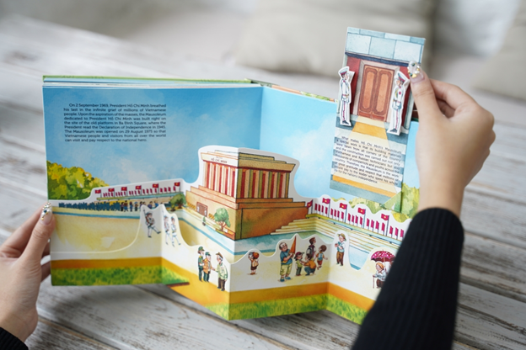

Lăng Bác

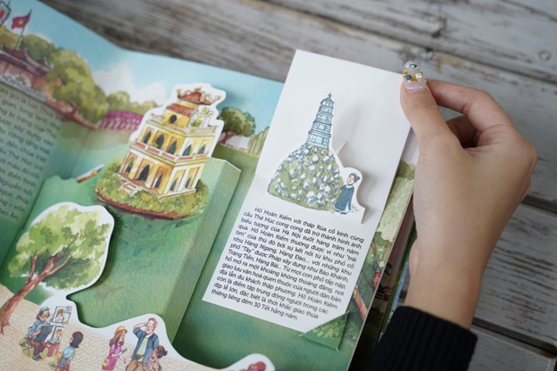

Hồ Hoàn Kiếm

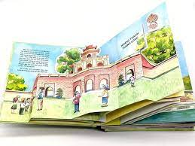
Hoàng thành Thăng Long
Qua cuốn sách "Hà Nội ngàn năm kí ức" chúng ta có thể hiểu hơn về lịch sử, yêu hơn văn hóa, con người thủ đô ngàn năm văn hiến. Cuốn sách hiện đã có trên giá sách của thư viện trường THCS Thanh Am. Xin mời các bạn học sinh tìm đọc.

